**Passo 1:** Abra o seu navegador e no canto superior da tela do lado direito ao lado do **J e da palavra imagem,** clique com o mouse no quadrado.

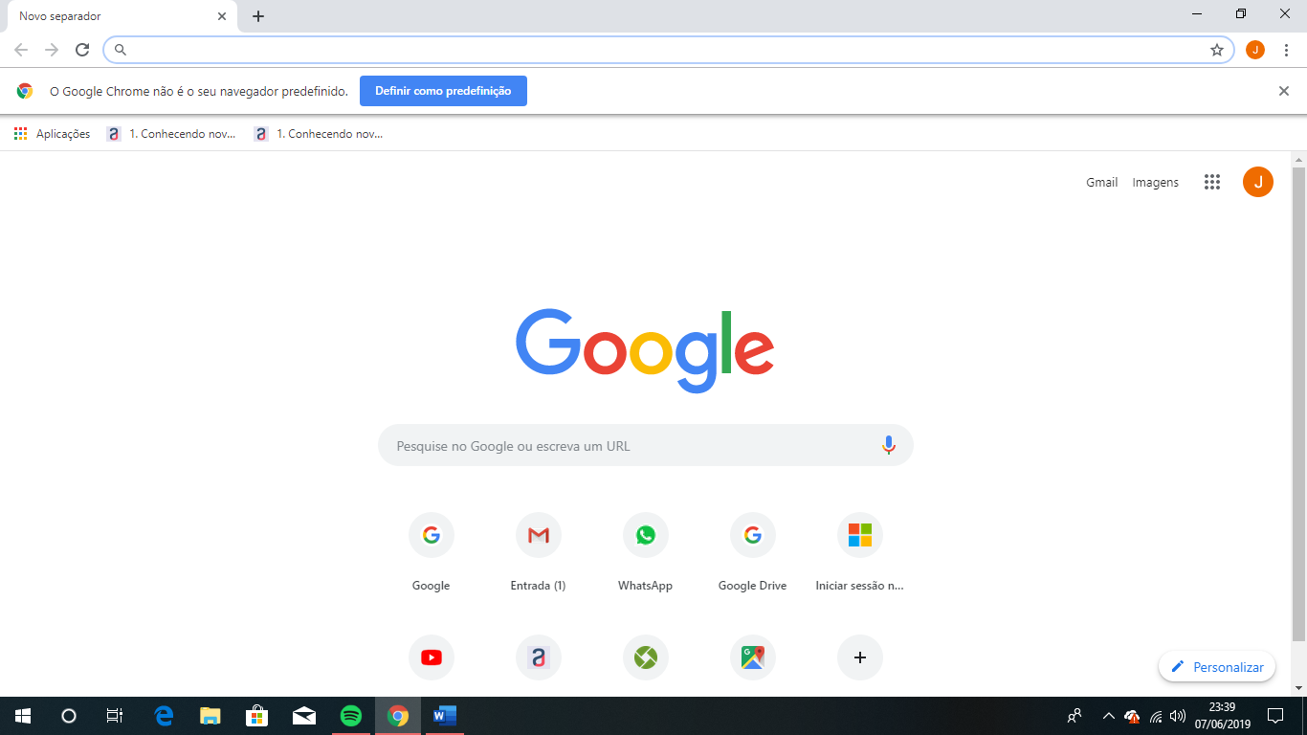

**Passo 2:** Clique na opção **Drive**.

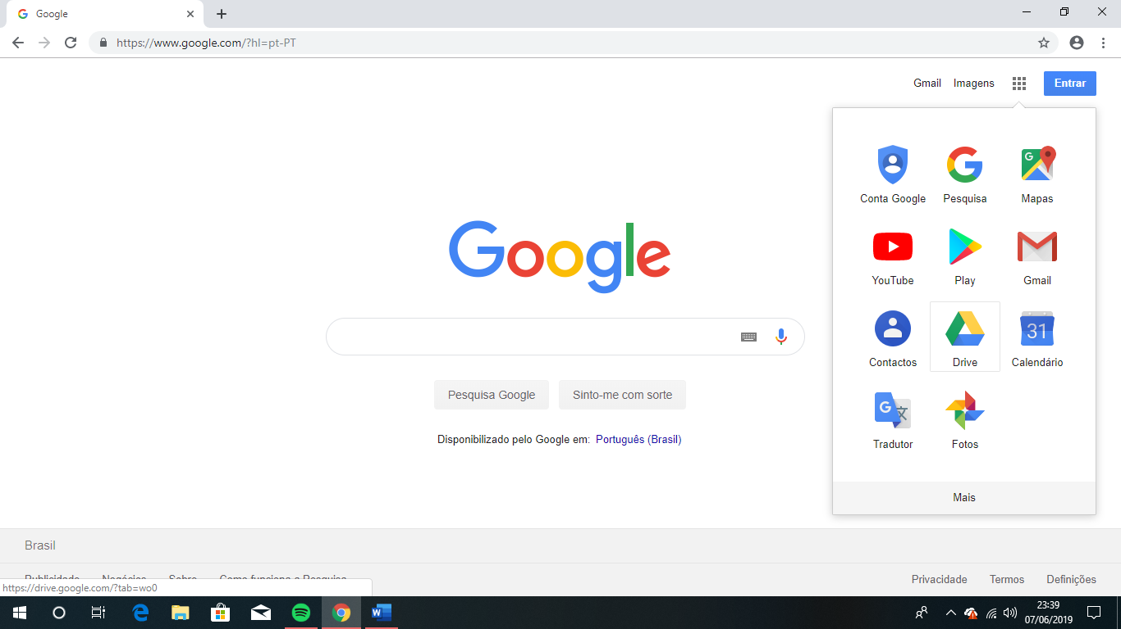

**Passo 3:** Insira seu login e sua senha.

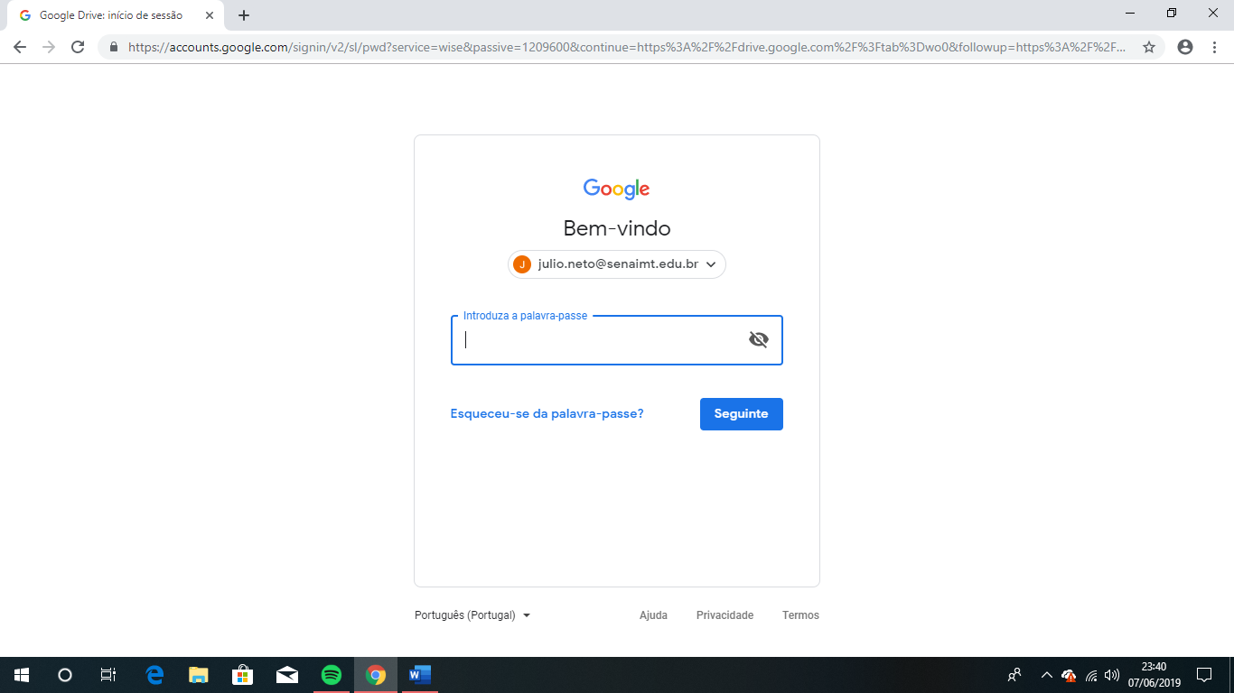

**Passo 4:** Na pasta compartilhada, clique com o **botão direito** do mouse em cima da pasta (Projeto Web).

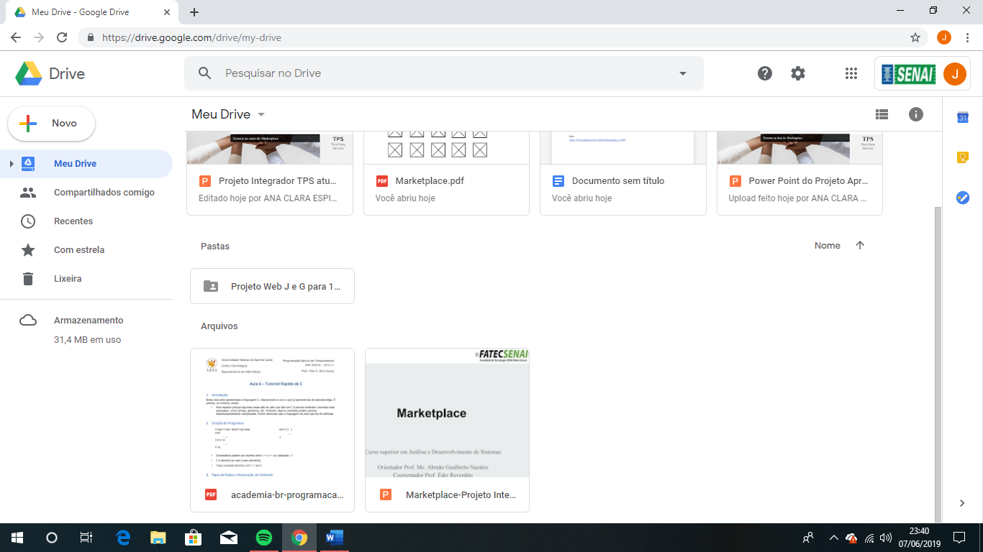

**Passo 5:** Clique na opção (Fazer o Download).

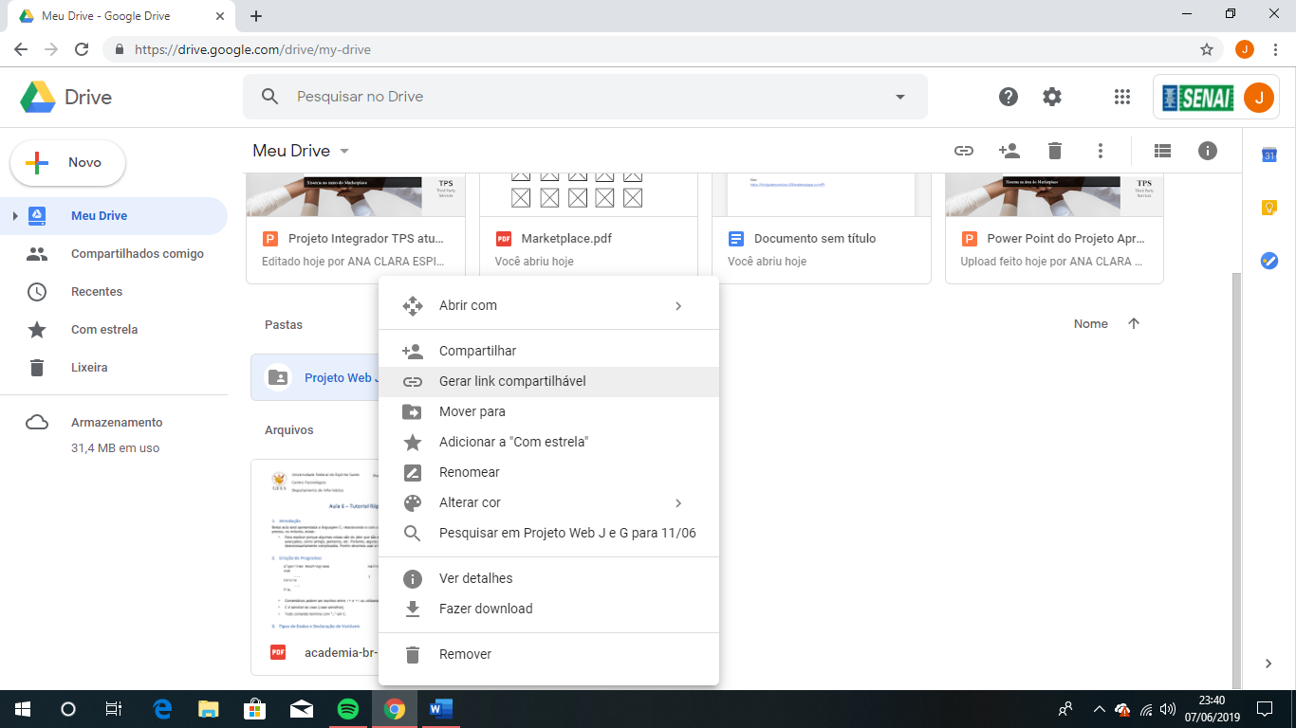

**Passo 6:** No canto inferior esquerdo, após o termino do Download, clique no arquivo para abrir.

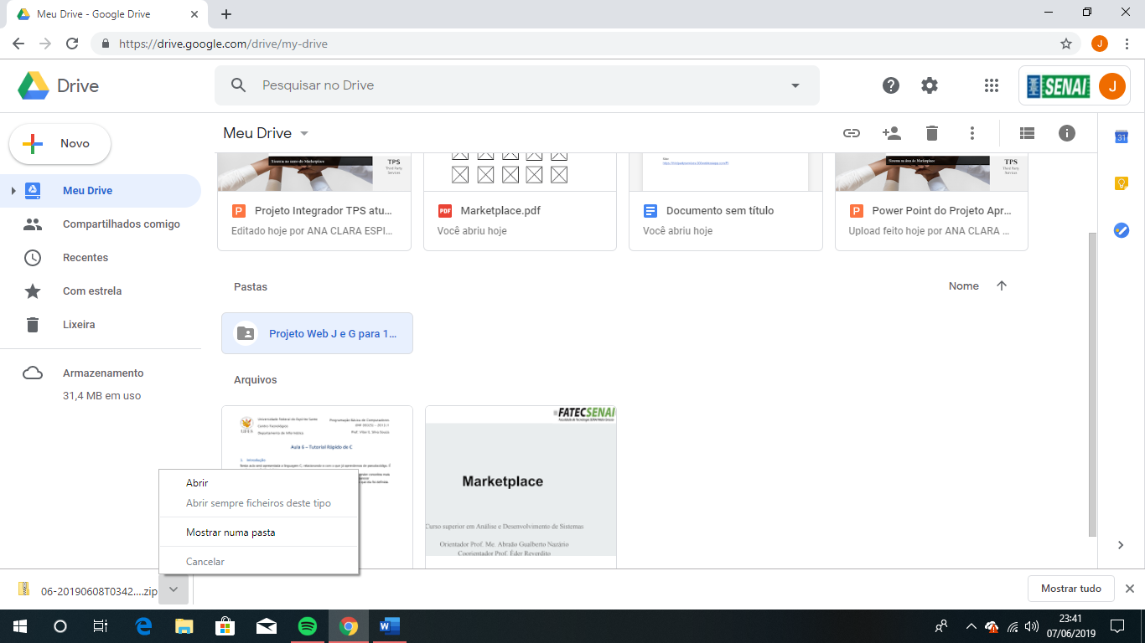

**Passo 7:** Caso o arquivo abra dessa forma, favor dar 2 cliques para abrir.

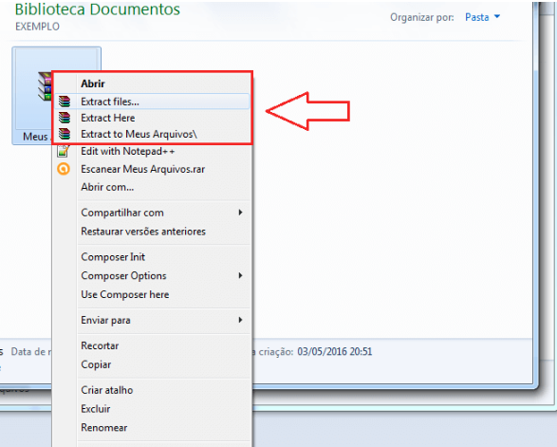

**Passo 8:** Clique no arquivo para selecionar, e depois, na barra de opções acima, clique em extrair para. Nesta tela você selecionara a opção **Área de trabalho** que está à direita na imagem abaixo, depois clique em OK.

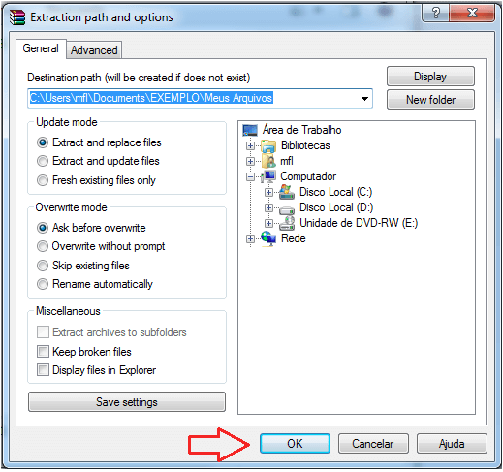

**Passo 9:** Com a pasta descompactada e salva na área de trabalho, agora é só abrir a pasta (projeto Web / Edson auto center).

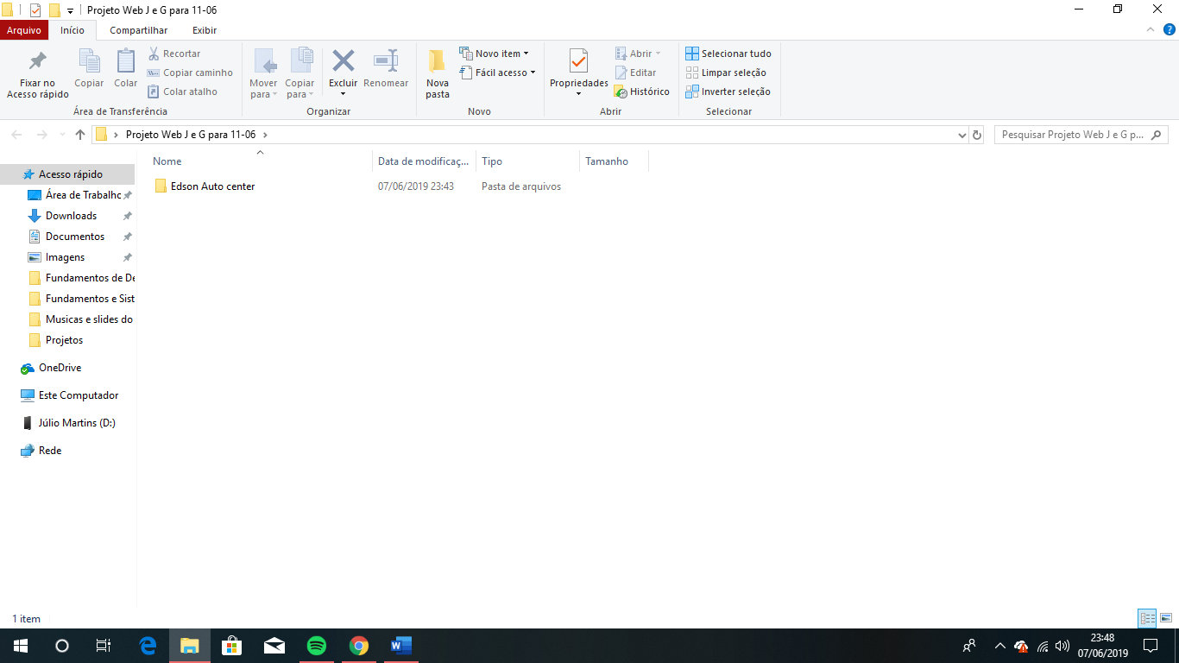

**Passo 10:** com o mouse, selecione o Index.

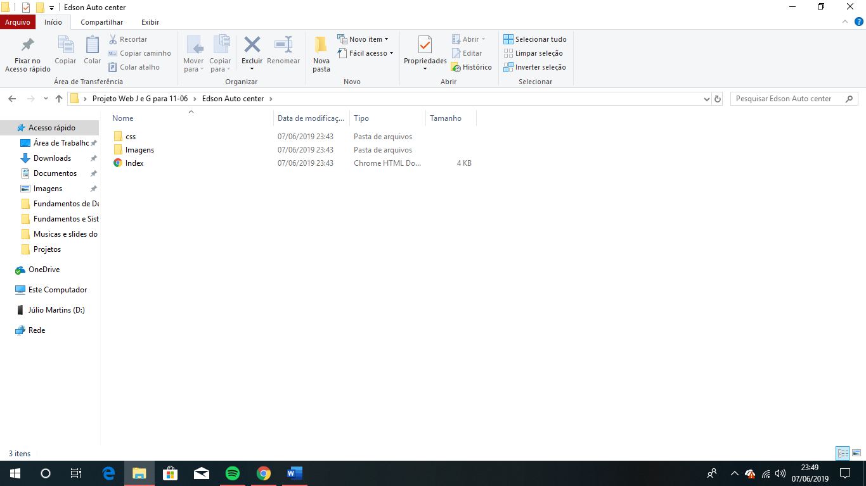

**Passo 11:** Clique sobre ele com o botão direito do mouse e depois vá em abrir como / um navegador de sua escolha, exemplo o Chrome.

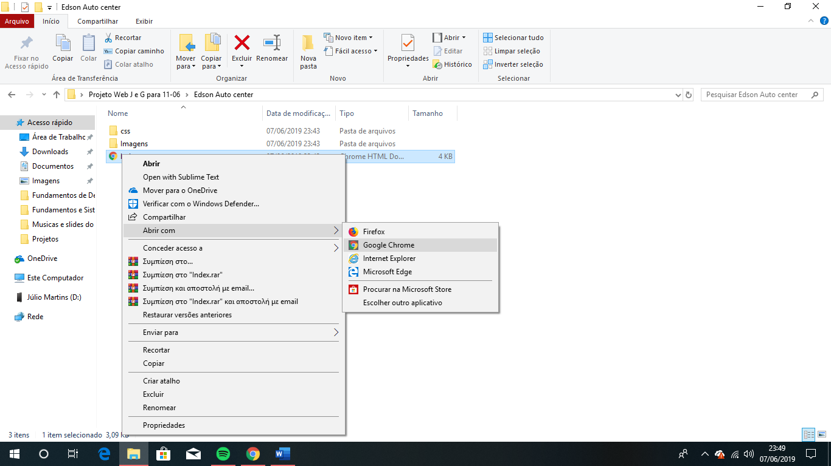

**Passo 12:** Pagina Web local.

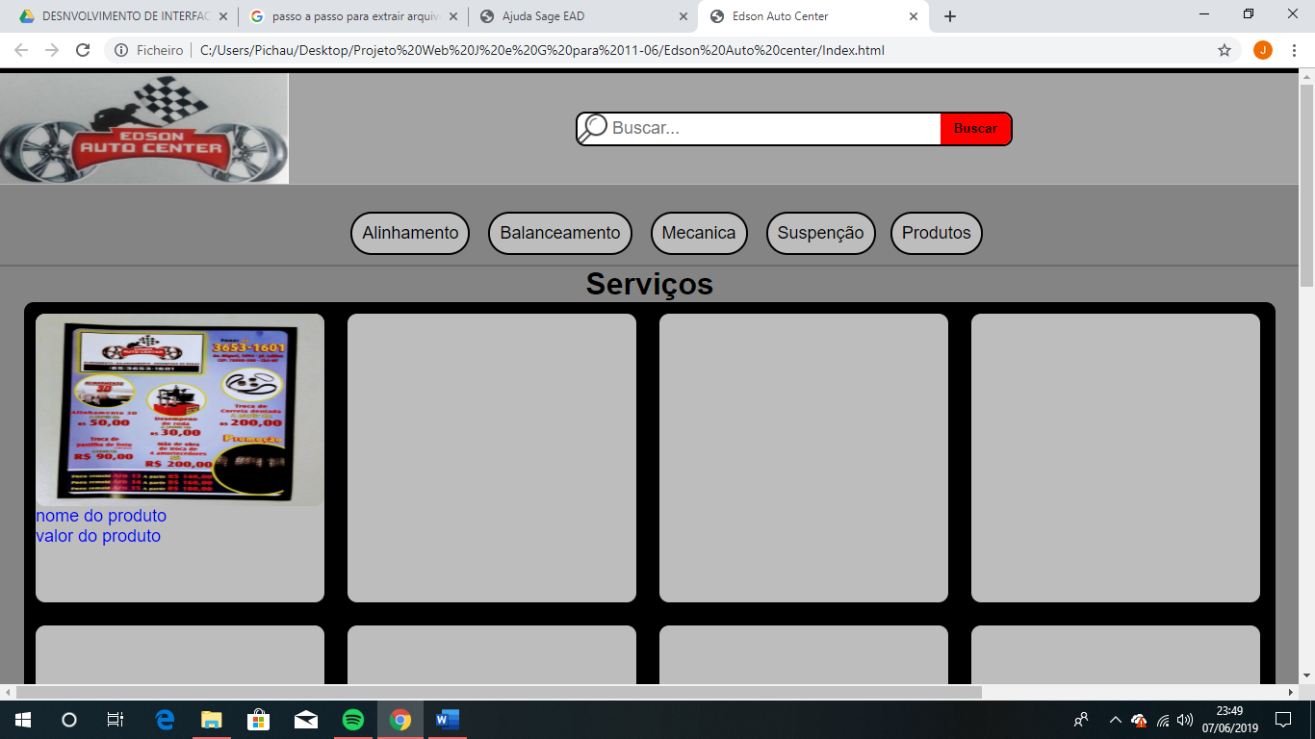

**Passo 13:** Na página Web, clique com o botão direito e depois clique na opção ver fonte da página.

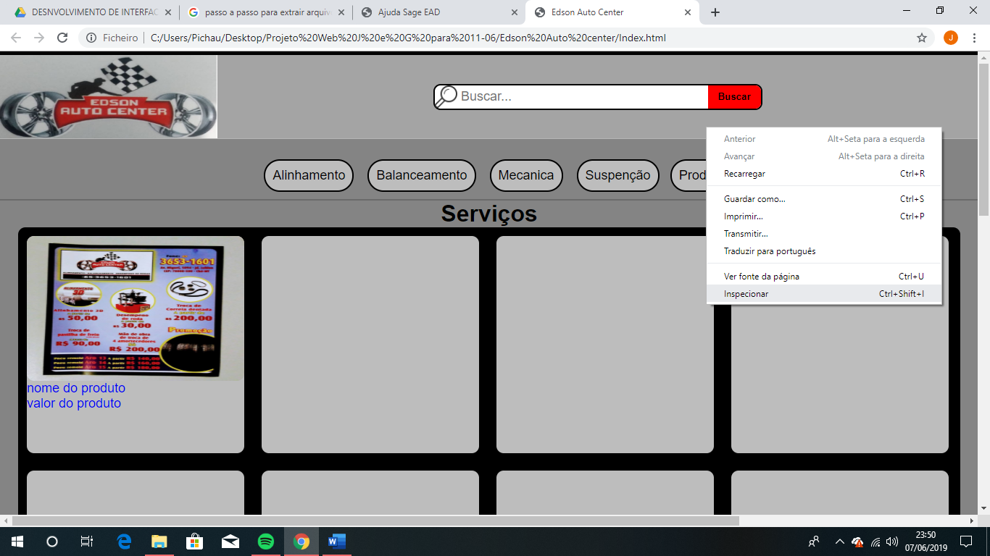

**Passo 14:** Este é o código fonte da pagina.

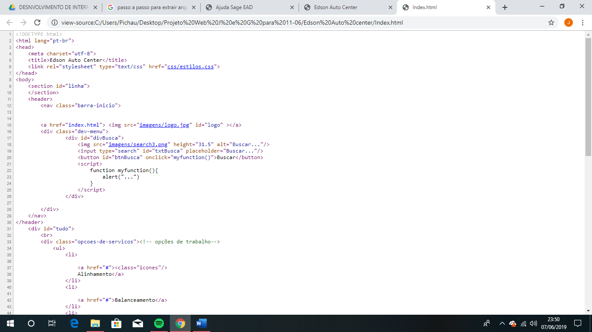

**Obs.** Esta página só poderá ser aberta desta maneira conforme ensinado acima. Pois, esta Hospedada local, ou seja, foi salva na sua área de trabalho. Sendo assim não há como outros computadores ter acesso.

Para a criação do site utilizamos HTML5 e CSS3

**O que HTML**

HTML é uma das linguagens que utilizamos para desenvolver websites. O acrônimo HTML vem do inglês e significa Hypertext Markup Linguagem ou em português Linguagem de Marcação de Hipertexto.

O HTML é a linguagem base da internet. Foi criada para ser de fácil entendimento por seres humanos e também por máquinas, como por exemplo o Google ou outros sistemas que percorrem a internet capturando informação.

**CSS**

O Cascading Style Sheets (CSS) é uma "folha de estilo" composta por “camadas” e utilizada para definir a apresentação (aparência) em páginas da internet que adotam para o seu desenvolvimento linguagens de marcação (como XML, HTML e XHTML). O CSS define como serão exibidos os elementos contidos no código de uma página da internet e sua maior vantagem é efetuar a separação entre o formato e o conteúdo de um documento.